רג'יניאנו
אוויר

על השיר
בתקופה שבה נדמה שהרעש נמצא בכל מקום - בחוץ וגם בפנים - מוציא רג'יניאנו סינגל חדש שמרגיש כל כך ישראלי.
"אוויר" נולד מתוך המציאות של השנים האחרונות: מלחמה, חוסר ודאות, דריכות מתמשכת והצורך הפשוט, כמעט הבסיסי, למצוא לרגע מקום לנשום – ולאהוב בפשטות.

הצליל
רג'יניאנו משלב בשיר אקורדיון באיאן (ממוצא רוסי), סאזבוש (ממוצא טורקי) - חיבור בין מזרח אירופה למזרח התיכון, שבמובן מסוים מספר גם את הסיפור הישראלי: מקומות, שפות ומסורות שונות שנפגשו כאן והפכו עם השנים לצליל מקומי אחד.
את השיר שרה מעיין זיטמן פורת, בקול שמחזיק בדיוק את המתח שבין השבריריות לבין התקווה.

האלבום
"אוויר" ממשיך את הדרך אל האלבום החדש של רג'יניאנו - אלבום חמישי, ולראשונה כולו בעברית. אחרי שנים של יצירה שנעה בין סגנונות, ארצות וכלים, נדמה שהפעם המבט מופנה אל המקום הזה, אל השפה הזאת ואל הדברים שאולי אי אפשר כבר להגיד בשום שפה אחרת.

היוצרים
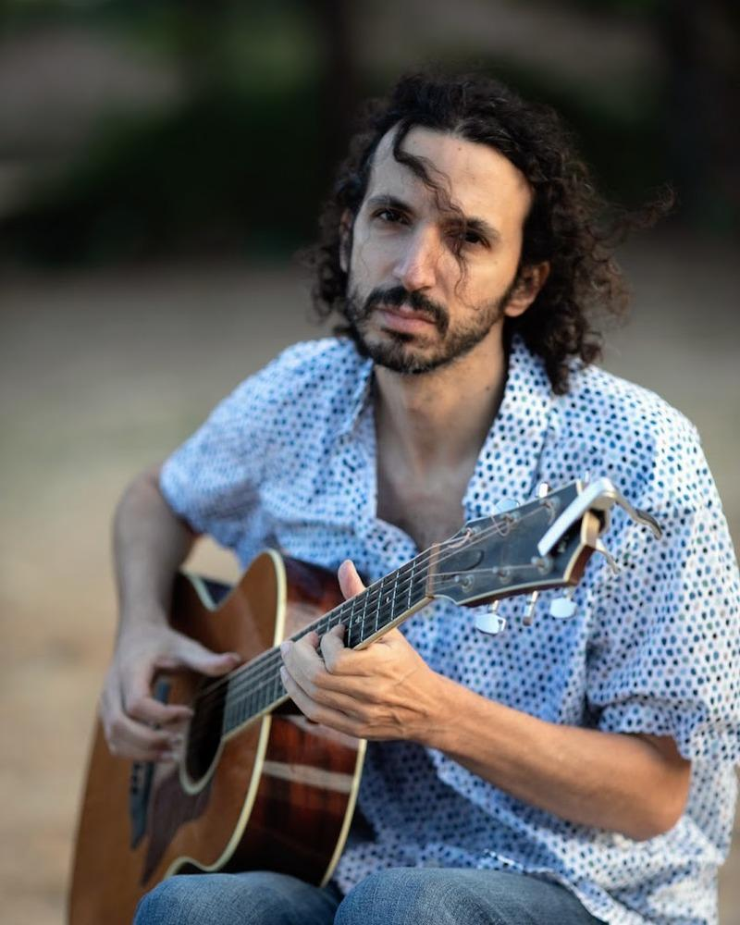  אייל רג'יניאנו  מילים, לחן, נגינה והפקה |   מייז פורת  שירה
רג'יניאנו הוא מוזיקאי ומלחין ישראלי, זוכה פרסים בינלאומיים. המוזיקה שלו משלבת פולק, מוזיקת עולם ומוזיקה קלאסית, ומאופיינת במלודיות והרמוניות עשירות בעיבודים אקוסטיים.

ליצירת קשר
אתר reginiano.com | אימייל ereginiano@gmail.com | טלפון 052-3949193

